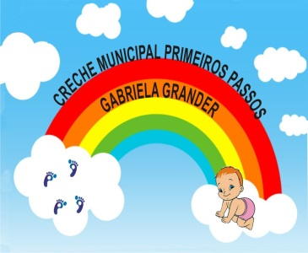
Creche Municipal Primeiros Passos Gabriela Grander
Secretária De Educação: Mari Piaia
Diretora: Jussara A. Viera Dresch
Coordenadora Pedagógica: Suéli D. A. Ansiliero

Professora: Sarita Karla Juchen

Turma: Berçário I

Data Da Postagem: 16/09/2020
Nome da Experiência: Brincando com bolinhas em gel
Direito de aprendizagem: Conviver, brincar, participar, explorar, expressar e conhecer-se.
Campo de Experiência:
- Corpo, gestos e movimentos;
- Espaços, tempos, quantidades, relações e transformações.

Objetivos:
- Estimular a coordenação motora;
- Comunicar necessidades, desejos e emoções, utilizando gestos, balbucios, palavras;
- Explorar livremente e sentir as sensações pela manipulação de objetos;
- Explorar o ambiente pela ação e observação, manipulando, experimentando e fazendo descobertas.

Descrição da experiência:
Link da postagem no YouTube: https://www.youtube.com/watch?v=rS6wE3Px6mE

Referências: BNCC

Música Utilizada- Musica Para Acalmar Crianças Bebes e Baixar a Agitação https://www.youtube.com/watch?v=b4aFLBfjZGM

